Консультация для родителей

Развитие навыков звукового анализа и синтеза
у детей старшего дошкольного возраста
с речевыми нарушениями

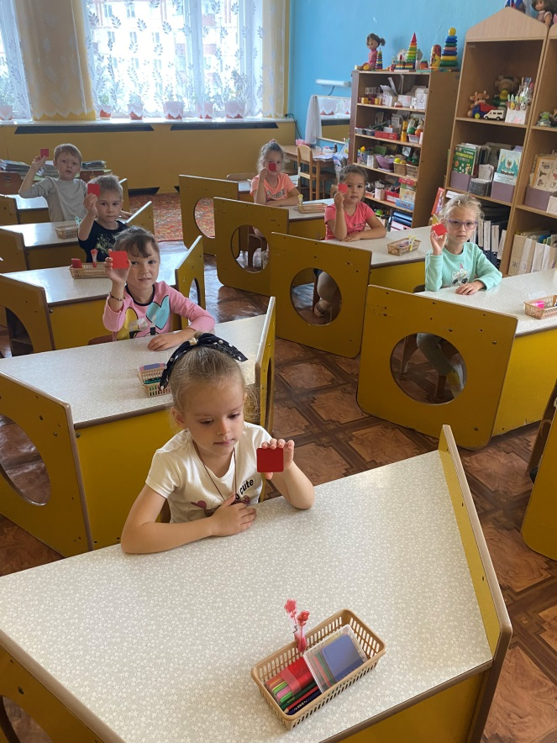 Подготовила учитель -логопед: Паунькина С.в.
Развитие навыков звукового анализа и синтеза
у детей старшего дошкольного возраста
с речевыми нарушениями
Давайте вспомним, что представляют собой мыслительные операции анализа и синтеза мышления.
Анализ – это процесс расчленения целого на части, а также установление связей, отношений между ними. Синтез – это процесс мысленного соединения в единое целое частей предмета и его признаков, полученных в процессе анализа.
Звуковой же анализ – это определение порядка звуков в слове, выделение отдельных звуков, различение звуков по их качественным характеристикам (гласный – согласный, твёрдый – мягкий).
Основная трудность, которую испытывают дети при расчленении слова на составные элементы, заключается в неумении услышать гласные звуки, а также отделить гласные от согласных в слове. Поэтому звуковой анализ и синтез должен базироваться на устойчивом фонематическом восприятии. Чтобы развить это восприятие, родители могут поиграть с ребёнком.
Игра 1. «Скажи, как я». Взрослый произносит слово, выделяя один звук, а ребёнок повторяет (мммыло, машшшина, доммм). Необходимо, чтобы ребёнок научился выделять звук при произнесении слова.
Игра 2. «Найди место звука в слове». Чтобы ребёнку было интересно, сделайте дорожку из цветной бумаги, разделите её на 3 части, выберите небольшую игрушку или фишку, которую вы будете передвигать вместе с ребёнком по дорожке. Определитесь, место какого звука и в каком слове вы будете искать. Медленно произносите слово и делайте акцент на звуке (сссанки, подноссс). Если звук слышится в начале слова, то фишка остаётся в начале дорожки. Если звук слышится в конце слова, фишка передвигается до конца дорожки и останавливается там.
Игра 3. «Назови первый звук в слове». Игра проводится при помощи мяча. Взрослый называет слово и бросает ребёнку мяч. Ребёнок, поймав мяч, называет первый звук в слове.
Игра 4. «Назови слово на заданный звук». Игра проводится при помощи мяча. Взрослый называет звук и бросает ребёнку мяч. Ребёнок, поймав мяч, называет слово на заданный звук.
И вот первый этап обучения пройден: ребенок легко определяет, какой звук вы подчеркнули, произнося слово; он сам может сказать слово, интонационно выделив в нем любой звук; он легко подбирает слова на заданный звук, определяет место звука в слове. Но это еще не значит, что ребенок научился звуковому анализу слов. Провести звуковой анализ слова – это значит назвать звуки слова в той самой последовательности, в какой они в этом слове находятся.
Что это значит? Если вы спрашиваете ребенка, из каких звуков состоит слово «кот», а он отвечает вам: «В слове "кот" есть звук "о", звук "к" и звук "т"», – значит, что он хорошо слышит в слове отдельные звуки, но не умеет еще провести его звуковой анализ. А ведь звуковой анализ – основа грамотного письма. Только представьте себе, что получится, если ваш ребенок будет записывать звуки в слове в произвольной последовательности!
Новый этап обучения – новые задачи. Значит, мы должны дать ребенку новые средства для решения этих задач. Если на первом этапе, когда мы учили детей слышать в словах отдельные звуки, сравнивать слова по звучанию, мы пользовались особым произнесением слова, то при обучении ребенка звуковому анализу слов этого недостаточно.
Для того чтобы ребенок мог анализировать какое-то явление, оно должно быть понятно, материально представлено. Давайте нарисуем схему звукового состава слова: в слове «дом» три звука – нарисуем три клеточки. И дадим ребенку эту карточку: на ней нарисован дом, чтобы ясно было, какое слово будем разбирать, а под домом – схема слова: малыш наш уже знает, что слова состоят из звуков.
Мы показываем ему, что клеточки под картинкой подсказывают, сколько звуков в слове. «Сколько клеточек?» – «Три». – «А сколько звуков в слове?» – «Тоже три». – «Давай будем эти звуки искать. Произнеси мне слово «дом» так, чтобы я услышала в нем первый звук». Это наш ребенок уже умеет – научился на первом этапе обучения. «Д-дом», – старательно произносит малыш. – «Какой первый звук?» – «Д». – «Очень хорошо! Давай закроем первую клеточку фишкой, это будет какой звук?» – «Д».
В качестве фишек можно использовать любой материал: нарежьте из белого картона квадратики или возьмите старую мозаику и выберите из нее белые или желтые элементы. Не берите красные, синие, зеленые – они еще понадобятся.
Итак, перед ребенком схема звукового состава слова «дом». Первая клеточка уже закрыта; найдите первый звук в слове. Можно двигаться дальше. «Давай теперь произнесем слово "дом" так, чтобы услышать в нем второй звук, первый "д" – мы уже знаем». Помогите ребенку, скажите вместе с ним «до-о-ом».
Здесь нам очень поможет схема звукового состава слова: нужно произносить слово и одновременно вести пальцем, а лучше специальной палочкой-указкой по схеме и надолго остановить указку на второй клеточке. Указка стоит на второй клеточке схемы, а вы вместе с ребенком долго тянете: «До-о-ом». «Какой же второй звук в этом слове?» – «О!» – «Отлично! Давай обозначим и этот звук фишкой!» Ребенок берет точно такую же, как первая, фишку и ставит ее на вторую клеточку.
«Видишь, – продолжаете вы, – мы уже знаем два звука в слове "дом". Давай найдем последний звук в этом слове. Скажи мне слово "дом" так, чтобы я услышала в нем последний звук».
И снова вы ведете указкой по уже почти заполненной схеме слова и произносите: «Дом-м-м». «Какой последний звук в слове "дом-м-м"?» – «М-м», – отвечает ребенок и ставит на схему последнюю, третью фишку. Очень важно следить за тем, чтобы ребенок произносил слово в строгом соответствии с движением указки, иначе он будет «терять» звуки.
Вот и проведен впервые звуковой анализ слова. Хорошо бы повторить его еще раз. Но как? Снять фишки и начать все сначала? Это неинтересно малышу! Нет, лучше поиграть в игру «Кто внимательный». «А теперь, – говорите вы, – я буду называть звук, а ты будешь снимать его со схемы. Посмотрим, какой ты внимательный. Убери, пожалуйста, звук д».
Занимаясь с ребенком, нужно все время помнить: мы учим его звуковому анализу слов, учим его вслушиваться в слово, слышать звуки, его составляющие. Поэтому ребенок должен называть звуки так, как они слышатся в слове. Какой первый звук в слове «весна»? Давайте послушаем, выделим этот звук голосом: вь-вь-вьесна – первый звук вь. А второй? Вьэ-э-эс. Ребенок хорошо слышит, что второй звук в этом слове э. А мы, взрослые, привыкнув к написанию этого слова, можем сбить малыша с толку, сказав, что второй звук в слове весна – е.
В подготовительной группе ребята знакомятся с характеристикой звуков и учатся делать звуковой анализ слова, используя специальные цветовые обозначения. Чтобы помочь ребёнку сделать звуковой анализ, взрослый должен сам ориентироваться в том, какие звуки гласные, а какие согласные. Давайте вспомним, что гласные звуки – это звуки, при образовании которых воздух в полости рта не встречает на своём пути преград. В образовании гласных звуков участвует только голос. При произнесении этих звуков струя воздуха не встречает никакой преграды. Эти звуки можно пропеть свободно. Пропойте их вместе с ребёнком: А, О, У, Ы, Э, Ю, Я, Е, Ё. Гласные звуки мы обозначаем красным цветом.
Согласные звуки – звуки речи, состоящие из голоса и шума или только шума, который образуется в полости рта, где струя воздуха встречает различные преграды: зубы, губы, язык и нёбо. Произнесите эти звуки вместе с ребёнком: Б, В, Г, Д, Ж, З, К, Л, М, Н, П, Р, С, Т, Ф, Х, Ц, Ч, Ш, Щ. Согласные звуки бывают твёрдые и мягкие. Мягкие звуки мы обозначаем зелёным цветом, а твёрдые согласные – синим.
Чтобы ребёнку было интересно, используйте развлекательные моменты, старайтесь поддерживать стойкий интерес к занятиям, желание узнавать новое и усваивать знания и умения. Схемы слов ребёнок может составлять не только при помощи карточек, а и при помощи мелких пуговиц – игрушек соответствующих цветов, что способствует развитию мышц пальцев.
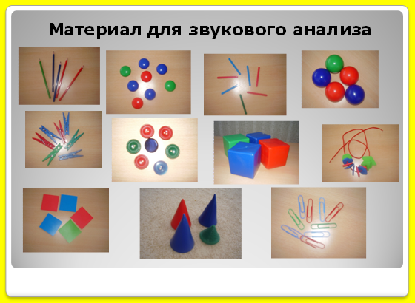
Дополнительная нагрузка на мелкую мускулатуру, если пуговицы хранятся в прозрачной бутылочке или банке с завинчивающейся крышкой, которую малышу нужно открывать или закрывать самостоятельно. Можно самостоятельно сделать коробочку для звукового анализа и заполнить её жетонами. Разноцветные жетоны развивают и укрепляют память, тренируют мышцы пальцев.
Выберите понравившиеся вам предметы и сделайте звуковой анализ слова МАК.
МММАК – скажи, как я. Какой первый звук в этом слове? Он гласный или согласный? Возьми жетон, который обозначает согласный звук, и положи его под картинкой.
МАААК – скажи, как я. Какой звук ты слышишь после М? Какой это звук? Возьми жетон, который обозначает гласный звук, и положи его после М.
МАК (подчёркнуто артикулируется звук К ) – какой последний звук в этом слове? Он гласный или согласный? Возьми жетон, который обозначает согласный звук, и положи его после звука А.
– Назови все звуки в слове МАК по порядку.
– Где находится звук А : в начале, конце или середине слова?
– Какой первый звук в слове МАК? А какой в этом слове последний звук?
– Назови гласный звук в слове.
– Назови согласные звуки в слове.
– Сколько всего звуков в слове МАК?
При звуковом анализе получается красочная схема. Теперь вы можете предложить ребёнку зарисовать её в тетради в клетку или на листе бумаги и ещё раз предложить ребёнку произнести слово по звукам. Не рекомендуется переходить к звуковому анализу сложных слов, не освоив простые слова. Только усвоив материал предыдущих занятий, переходите к следующим занятиям.
Чтобы развивать синтез мышления – играйте с ребёнком в игру «Угадай слово». Взрослый называет отдельные звуки, а ребёнок отгадывает слово (р а к – рак).
Помните, в ваших силах помочь ребёнку преодолеть трудности, связанные с речевым нарушением. Развивая навык звукового анализа и синтеза в домашних условиях, вы непременно поможете своему ребёнку успешно учиться в школе!

